Информация о ветеране педагогического труда

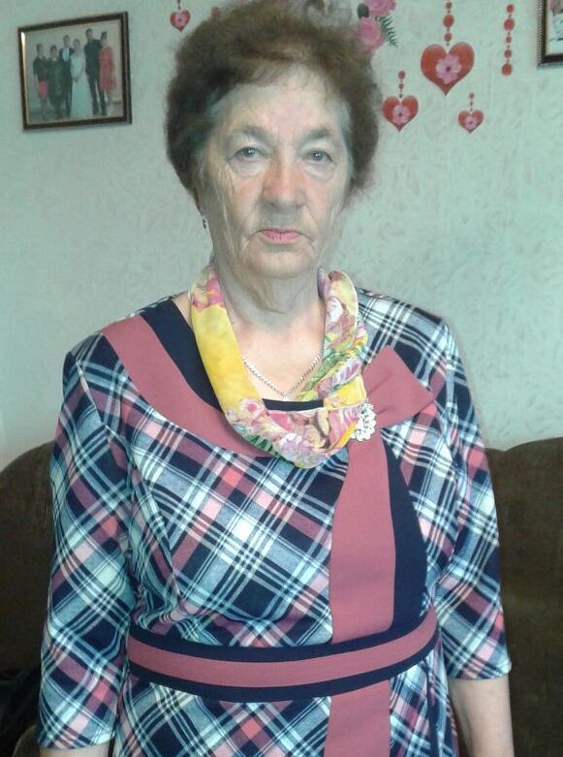
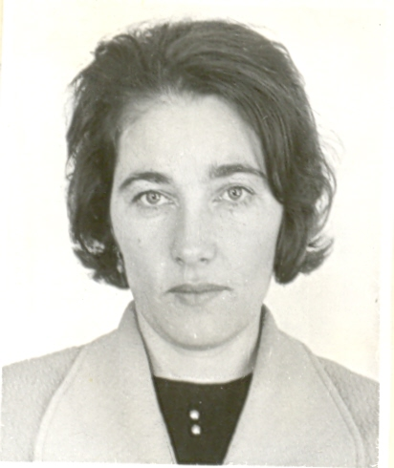1970год 2015 год

Вергизова Фаина Марковна
Время работы в Приреченской СШ: 1961-1998 гг
Завуч школы: 1983-1998 гг
Учитель биологии, первая категория

Педагогический стаж - 38 лет
Трудовая деятельность
1959-1961 год – учеба в Щучинском педагогическом училище по специальности «учитель начальных классов»
1961 год – приехала по распределению в Приреченскую восьмилетнюю школу, работа учителем начальных классов
1961 -1969 год – работает в Приреченской средней школе учителем начальных классов
1967-1973 год – учеба в Петропавловском педагогическом институте, получение специальности «учитель биологии»
1973-1983 год - работает в Приреченской средней школе учителем биологии
1983-1998 – работает завучем Приреченской средней школы и учителем биологии
1998 год – выход на заслуженный отдых.

Награды:
Грамоты районного и областного отделов образования, областного совета профсоюзов, Акима Приреченского сельского округа, Благодарственное письмо Министра образования Республики Казахстан
В данное время находится на заслуженном отдыхе.
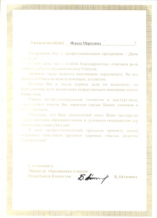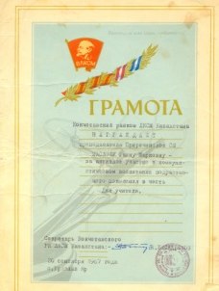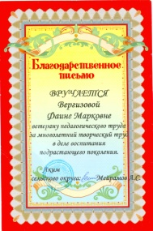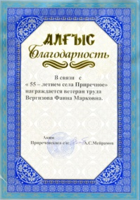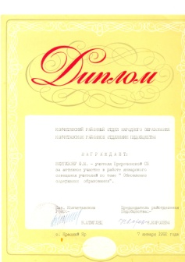
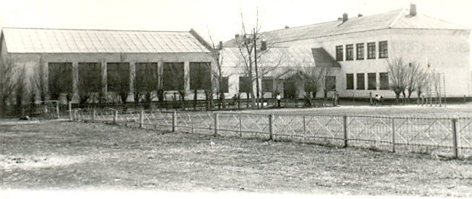
Автобиография
Я, Вергизова Фаина Марковна, родилась 22 января 1942 года в семье рабочего, проживавшего на руднике Жолымбет Шортандинского района Акмолинской области. Отец – Маслов Марк Иванович, участник Великой Отечественной войны, был награжден орденами и медалями СССР. Мать – Маслова Екатерина Петровна, труженица тыла, воспитала пятерых детей.
В 1949 году поступила в первый класс Жолымбетской средней школы и в 1959 году окончила ее. В 1958 году вступила в члены ВЛКСМ.
В августе 1959 года поступила в Щучинское педагогическое училище и в июле 1961 года окончила его, получив специальность – учитель начальных классов. Примером для меня была моя старшая сестра Лидия, которая тоже была учителем. При распределении была направлена на работу в Кокчетавский район, в Приреченскую восьмилетнюю школу. В 1961-1969 годах работала учителем начальных классов.
В 1967 году поступила в Петропавловский педагогический институт на заочное отделение естественно-географического факультета и в 1973 году окончила его, получив специальность учителя биологии средней школы. В 1973-1983 годах работала учителем биологии в Приреченской средней школе. В 1983-1998 годах работала завучем в Приреченской средней школе.
В декабре 1961 года вышла замуж за Вергизова Владимира Романовича. Имею троих детей: Вергизова Сергея Владимировича, 1963 г.р., Стока (Вергизову) Наталью Владимировну , 1972 г.р., Вергизова Дмитрия Владимировича, 1976 г.р.
С 1998 года нахожусь на заслуженном отдыхе.

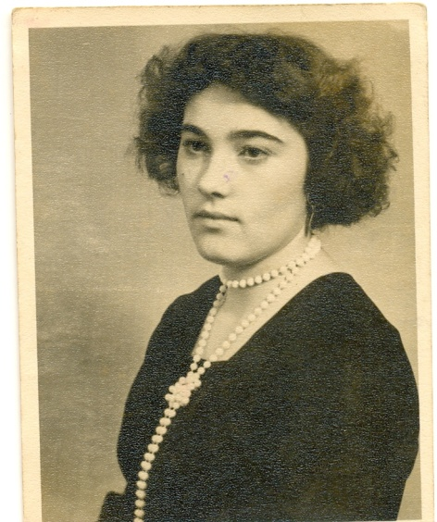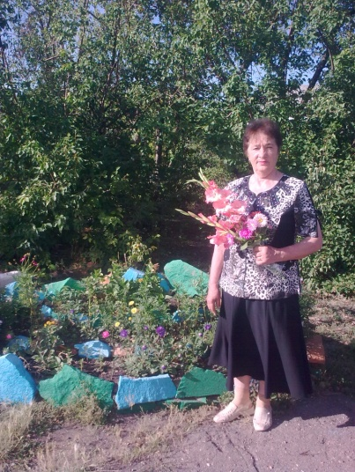
Из воспоминаний Вергизовой Фаины Марковны
В далеком 1961 году я приехала по распределению в Приреченскую восьмилетнюю школу учителем начальных классов. Приехала на год, а осталась на всю жизнь. С первых же дней село Приречное, стало для меня родным и близким . Я активно включилась в жизнь села: была пропагандистом и работала комсоргом, вела кружки и участвовала в художественной самодеятельности.
Но главное место в моей жизни занимала моя работа, мои ученики. Мы с ними не только учились читать, писать, считать, но и быть честными и справедливыми, добрыми и отзывчивыми, любить свою Родину и быть достойными её гражданами.
В 1973 году я закончила Петропавловский педагогический институт и стала преподавать биологию, а с 1983 года работала завучем школы.
Я горжусь тем, что мои ученики полюбили профессию учителя и стали педагогами. Галле В, Меркер Л., Старовойтова Т., Нартова В., Сдержикова Л., Шейко В., Рожнова Н и др. Они стали педагогами –новаторами, имеют высокие категории. Например, Старовойтова Тамара Николаевна занесена в книгу «Лучшие женщины России». Мой ученик Айткужин Алпамыс Курмангалиевич является директором Чаглинской средней школы.Но где бы они не работали, они всегда помнят, что путевку в жизнь им дала Приреченская СШ и гордятся этим.
Работая завучем, учила педагогическому мастерству, методике и технике урока тех, кто пришел в нашу школу из стен института. Это Шульц О.Э., Панфилова Л.А., Клинг М.М., Вергизова Н.К., Айткужина Д.К., Жетписова М.С., Майер В.А., Попроцкая Р.Р., Янченко В.Н., Яскульская Т.К. и др. Сейчас они уже сами опытные педагоги, мастера своего дела, наставники молодых.
За свой труд я получала много наград, но главная награда для меня любовь и уважение моих учеников и односельчан, а также то, что мои дети Наталья и Дмитрий стали педагогами, педагогами являются мои невестки, внучка Марина – воспитатель в детском саду, а внучка Екатерина учитель начальных классов.
Педагогическая династия Вергизовых насчитывает более 100 лет! Учитель – наша семейная профессия!

Отзывы коллег
Вергизова Фаина Марковна проработала в Приреченской средней школе 38 лет учителем биологии. 15 лет из них она являлась завучем, наставником своих молодых коллег.
Записи прошлых лет об учителе:
«Ее уроки способствуют развитию материалистического понимания природных явлений, эстетическому восприятию природы. Уроки проходят живо, интересно. Объяснение нового материала ведет активными методами. Умело осуществляет межпредметные связи. Внедрила в практику уплотненный опрос, много работает над научной терминологией. Учителем накоплен богатый дидактический материал»
«Вергизова Ф.М. принимает активное участие в кустовых и районных педагогических чтениях. Постоянно повышает свое педагогическое мастерство»
«Вергизова Ф.М. на протяжении многих лет является членом местного профсоюзного комитета, неоднократно избиралась его председателем»
«Работая завучем Приреченской средней школы, Вергизова Ф.М., осуществляла методическую подготовку учителей. За годы ее работы коллектив школы вырос в профессиональном плане, воспиталось много талантливых педагогов, которые продолжают свою деятельность в Приреченской СШ »

Отзывы учеников Фаины Марковны
«Качества духовные - вот что главное в человеческой жизни. Живая душа и отзывчивое сердце должны вести человека, тогда труд его и достаток обретают смысл»
Абай.
Бексеитова Любовь Ивановна, заведующая Павловской НШ
Мы любили уроки биологии Фаины Марковны. Выпускники с большой теплотой говорят об этом учителе, умевшем увидеть в каждом из них личность, дававшем глубокие знания, воспитавшие их как умных и рачительных хозяев. Наверное, поэтому почти из каждого выпуска кто-то поступал на биологический факультет.

Как же забыть тех, кто вручил тебе ключи от детских сердец и наказал любить их так, как любили они нас. Я вас помню и люблю Вергизова Ф. М. Зинченко Е. Ф. Нартова Т. П. .... И все мои родные наставниками. Благодаря Вам я стала знаменита. И имя моей любимой школы читают по всей России в Книге " Лучшие женщины России" рядом с моей фамилией. Поклон Вам.

Тамара Козорез, учитель русского языка и литературы
Большое «Спасибо» ветерану педагогического труда Вергизовой Ф.М.за то, что она сегодня не забывает нас, за вклад в дело воспитания учащихся. Желаем ей здоровья и исполнения всех их планов и желаний.

Есенгельдина Ольга Миколаевна, учитель биологии

Педагогическая династия семьи Вергизовых

Немного семейной истории:

История этой семьи уходит корнями в те семьи, где родились и выросли основатели нашей династии. Так в семье Масловых, кроме Фаины Марковны, её сестра Лидия Марковна, закончив Щучинское педучилище, всю свою жизнь проработала в школе для детей с ограниченными возможностями рудника Жолымбет Шортандинского района. Племянница Фаины Марковны Груздова Лилия Леонидовна, 30 лет работает учителем английского языка.

«Понимаешь, мама, я учитель…» - слово дочери Натальи
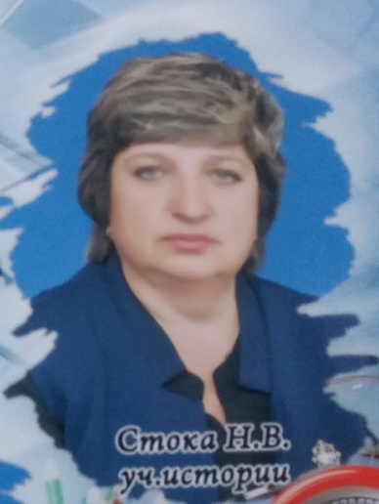
Из досье Стока Н.В.
Учитель истории, категория высшая, образование высшее. Окончила КГУ им. Ш. Уалиханова, исторический факультет с красным дипломом. Педагогический стаж 27 лет. Знающий и любящий свой предмет учитель. Ее ученики победители районных и областных олимпиад по истории. Активный участник кустовых и районных семинаров. Наставник молодых учителей.

Учитель! Звучит торжественно и гордо!
Учитель – это человек, который встречает робких первоклашек на пороге школы и провожает уже уверенных в себе старшеклассников во взрослую жизнь.
Профессия учителя является самой замечательной, самой благородной и самой ответственной. Учитель помогает понять мир, в котором мы живём, учит людей быть добрыми и отзывчивыми по отношению к окружающим. Учитель воспитывает в каждом ученике волю, честность, трудолюбие, без которых нельзя обойтись в жизни.
Человек за свою жизнь встречает много людей, большинство из которых просто может забыть. Но только не учителя. Поэтому так важно, чтобы этот образ остался в памяти светлым и добрым.
Прежде всего, нужно понять, что учитель не просто профессия, это призвание от Бога. Поэтому, каждый человек, выбирая эту одну из древних профессий должен осознанно и очень серьезно подходить к выбору. Ведь это очень нелегкий труд, которому нужно посвятить всю свою жизнь.
Всему этому меня учила моя мама, которая возглавила нашу семейную педагогическую династию, о которой я хотела бы рассказать.

Наша педагогическая династия включает в себя следующих учителей:

№ | Ф.И.О. | Специальность | Годы работы | Педстаж
1. | Вергизова Фаина Марковна | Учитель биологии | 1961-1998 | 38 лет
2. | Вергизов Владимир Романович | Учитель машиноведения | 1970-1981 | 11 лет
3. | Вергизова Наталья Казимировна | Учитель начальных классов | 1987- 2019 | 34 года
4. | Стока Наталья Владимировна | Учитель истории | 1992 - 2019 | 27 лет
5. | Вергизов Дмитрий Владимирович | Учитель химии и биологии | 1998 -2019 | 21 год
6. | Вергизова Ирина Семеновна | Учитель начальных классов | 2016-2019 | 3 года
7. | Вергизова Ульяна Федоровна | Учитель начальных классов | 2011-2019 | 8 лет
8. | Янченко (Стока) Марина Николаевна | Воспитатель –Д/О | 2016-2019 | 3 года
9. | Стока Екатерина Николаевна | Учитель начальных классов | Омский пед.колледж, 4 курс | -

Общий педагогический стаж династии- 145 лет!
Надеюсь, что учительская династия моей семьи продолжится. При выборе жизненного пути, важно помнить, что учитель – не просто профессия, а стиль жизни. Учитель от души – это призвание…
Листая страницы школьной летописи…
Выпуски разных лет
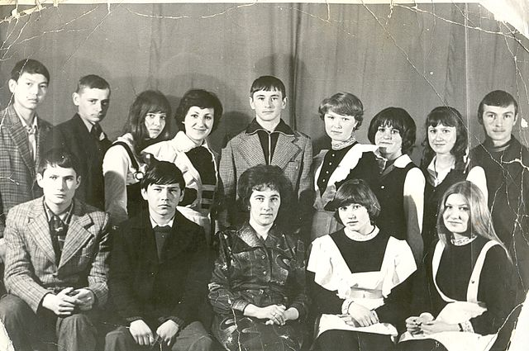1978 г.

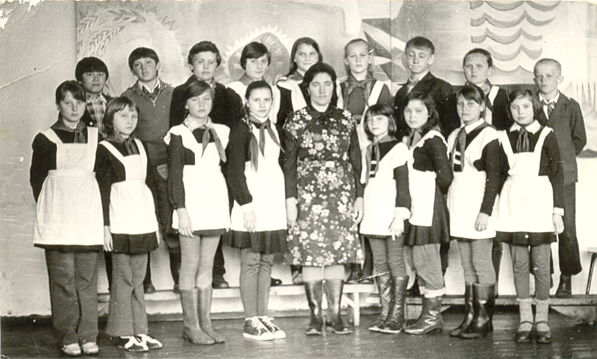1984год

Листая страницы школьной летописи…

Любимый выпуск
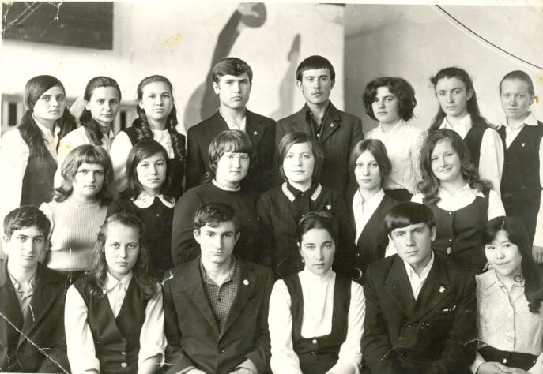

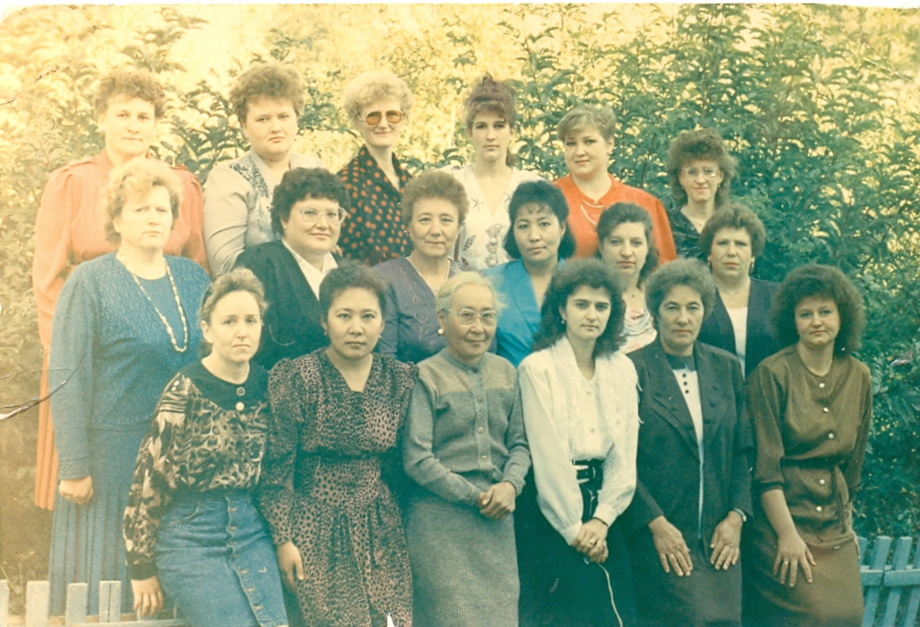
Педколлектив 1996 года

Листая страницы школьной летописи…
На уроке биологии
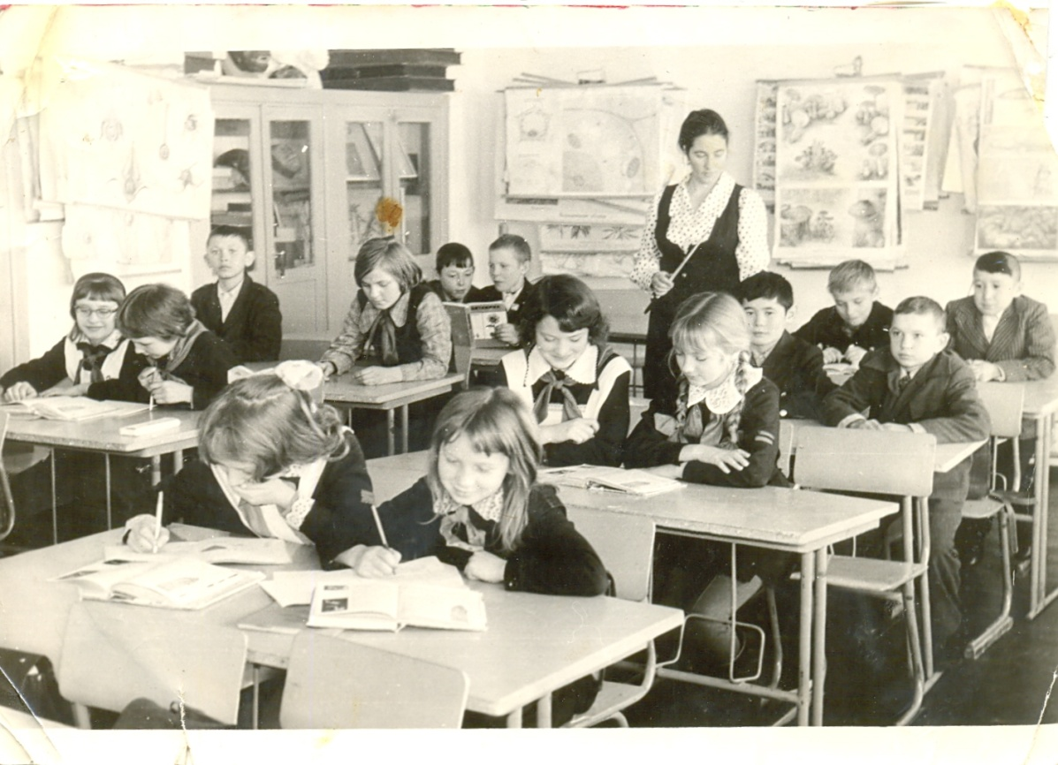
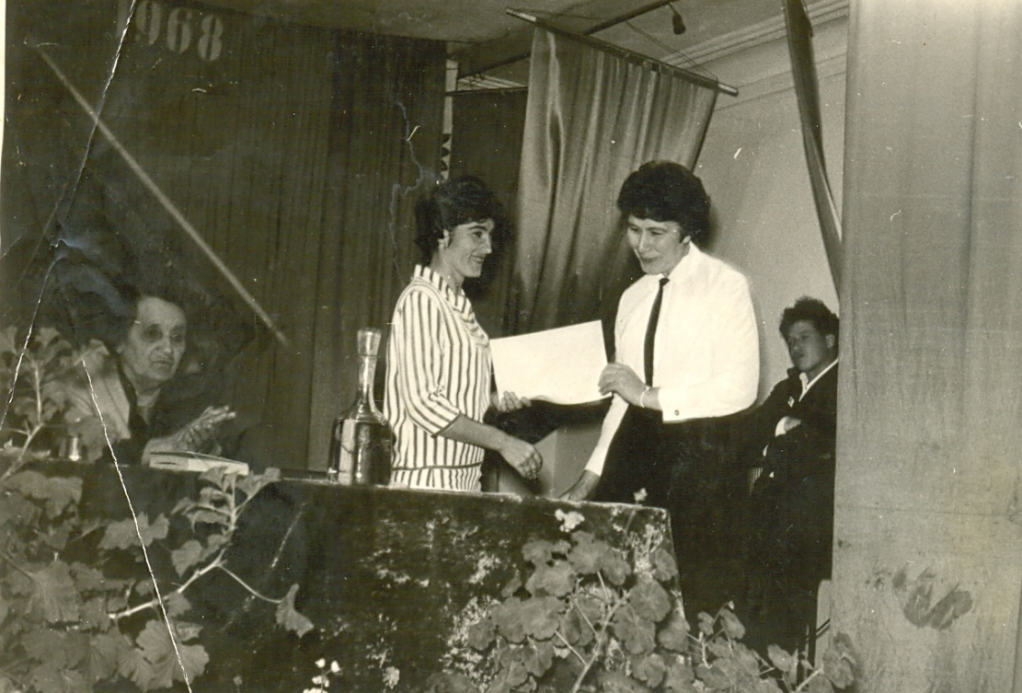Награждение

Встречи в родной школе
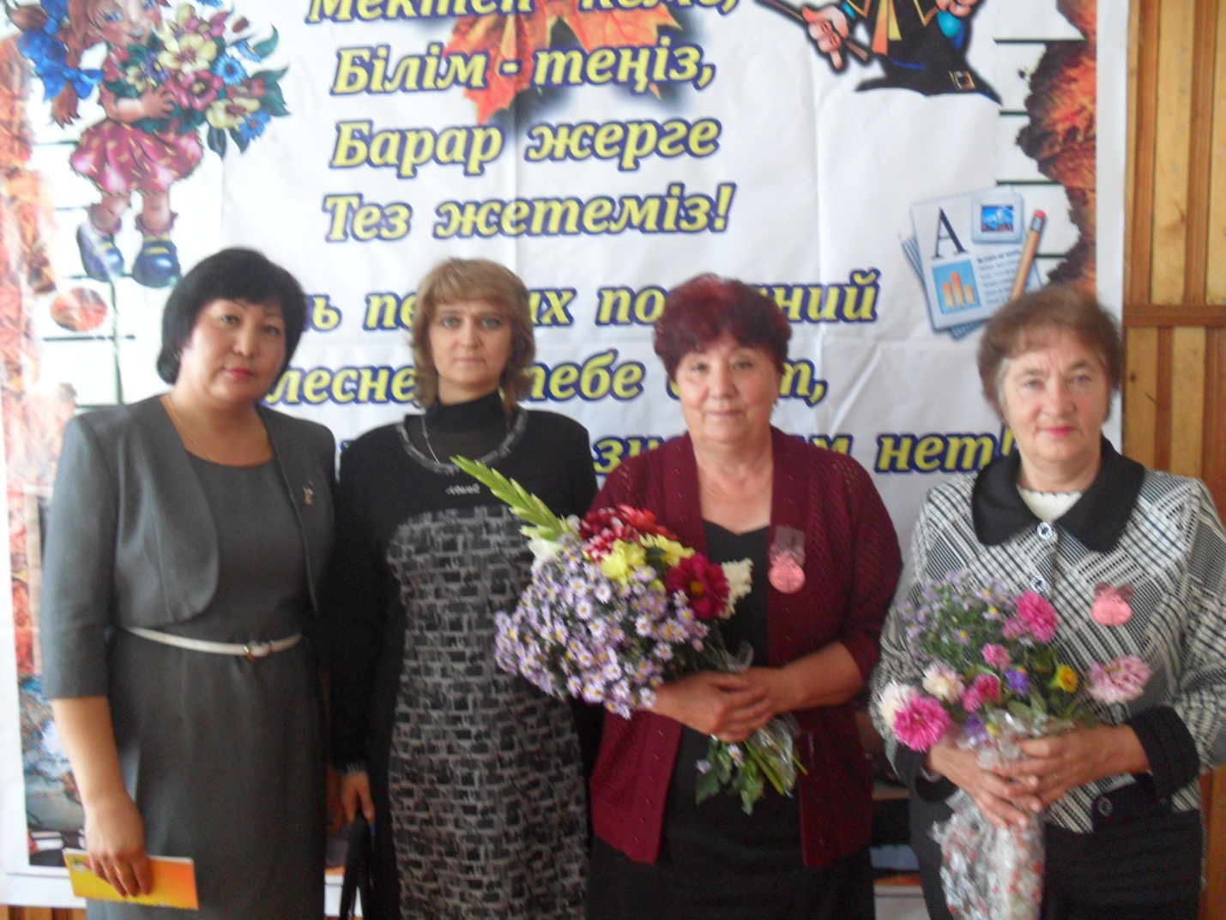
День Учителя – директор школы Жетписова М.С., завуч Попроцкая Р.Р., ветеран педагогического труда Оноприенко Т.П., Вергизова Ф.М.

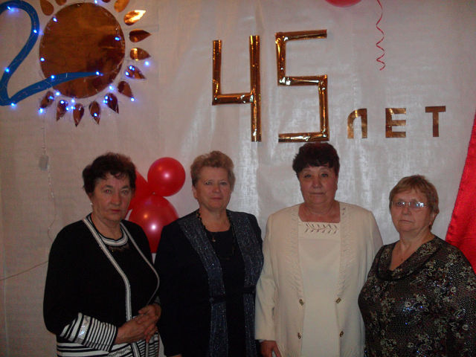 Нашей школе -45!
Встречи в родной школе
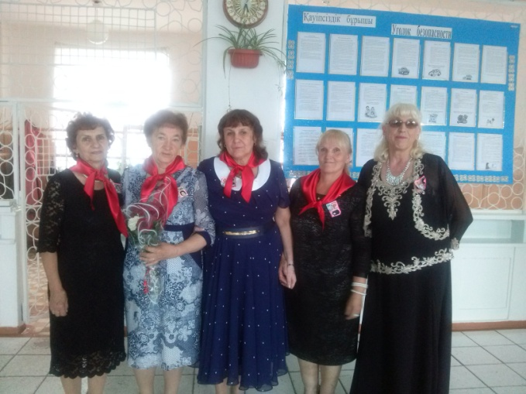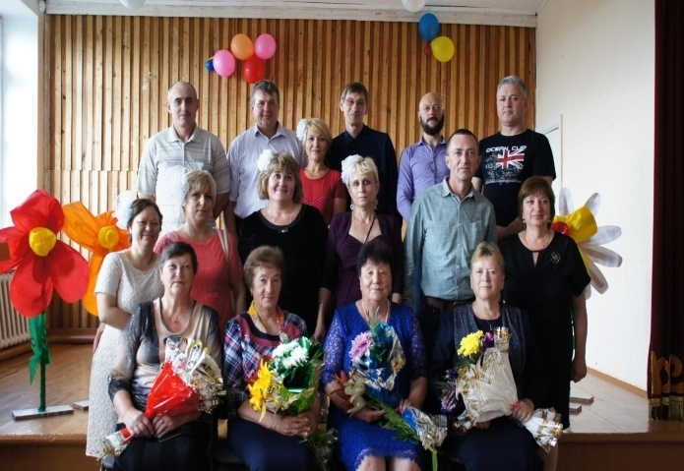

Встречи выпускников

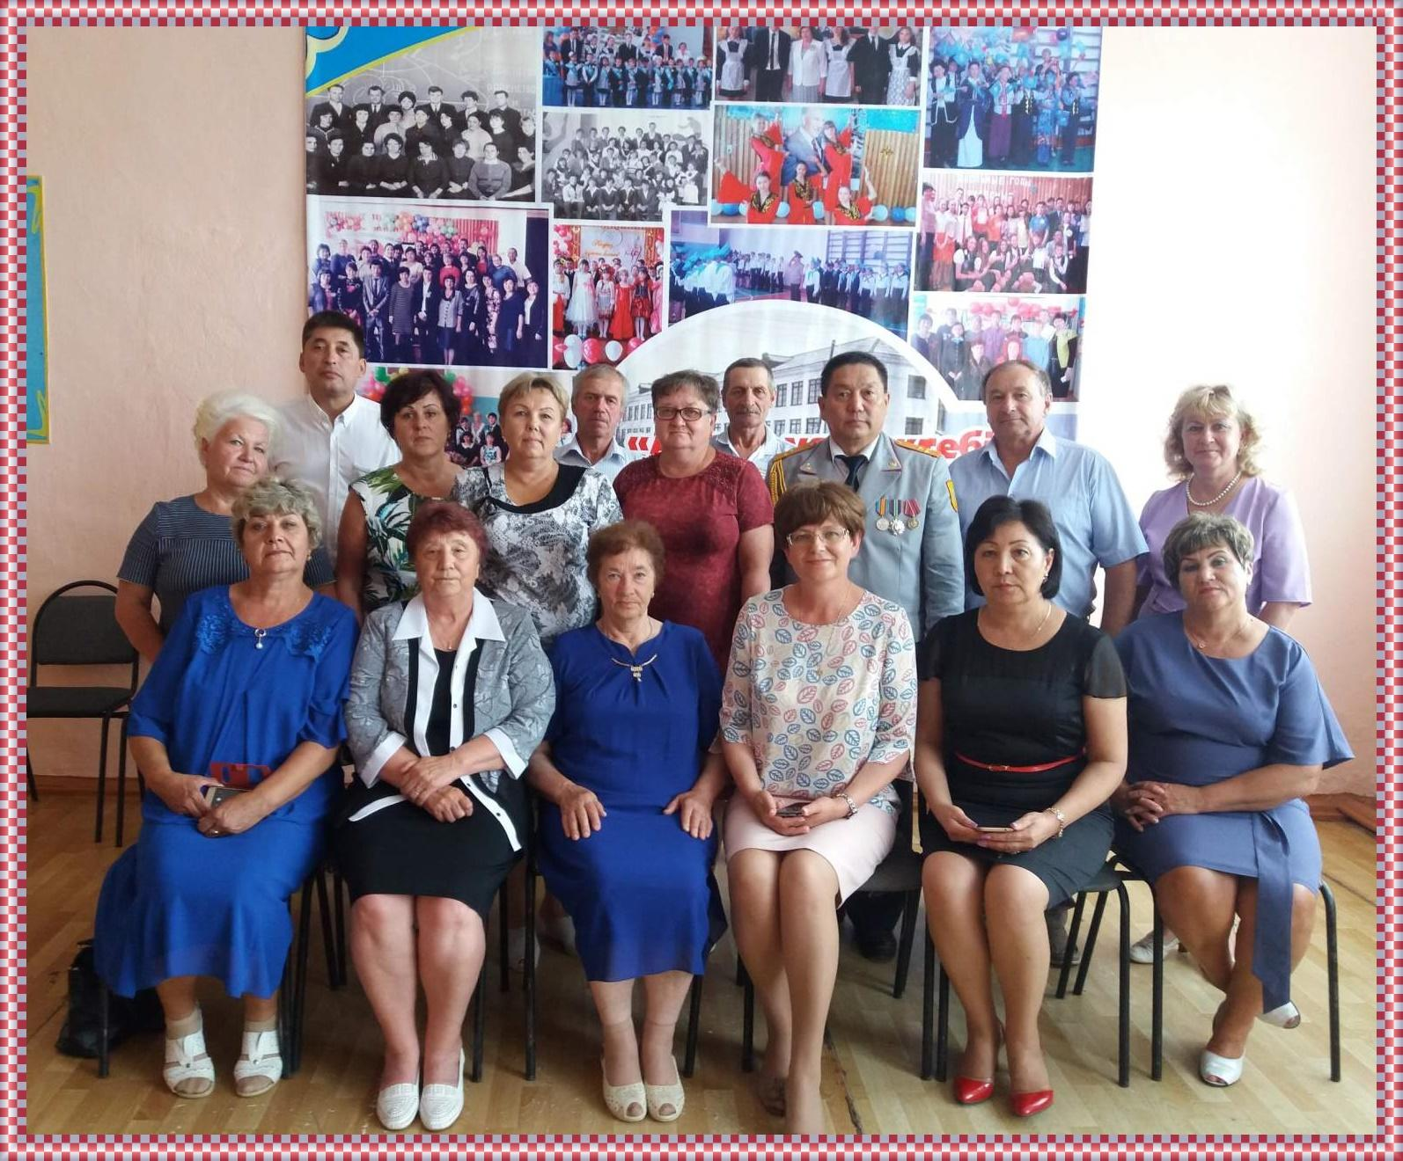

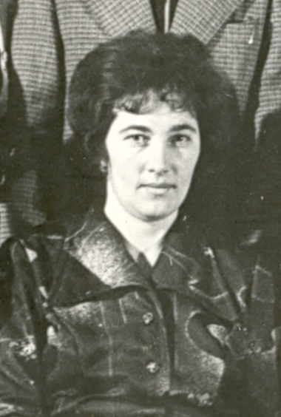

Учитель! Труд твой кропотливый,
С каким трудом еще сравнишь?
Ты словно сеятель над нивой,
Бесценный урожай растишь!
Ты будто первооткрыватель,
Ведешь по жизни молодежь,
Ты в тоннах знаний, как старатель,
Крупицу золота найдешь!

